1.1 Sơ đồ lớp (mức phân tích)

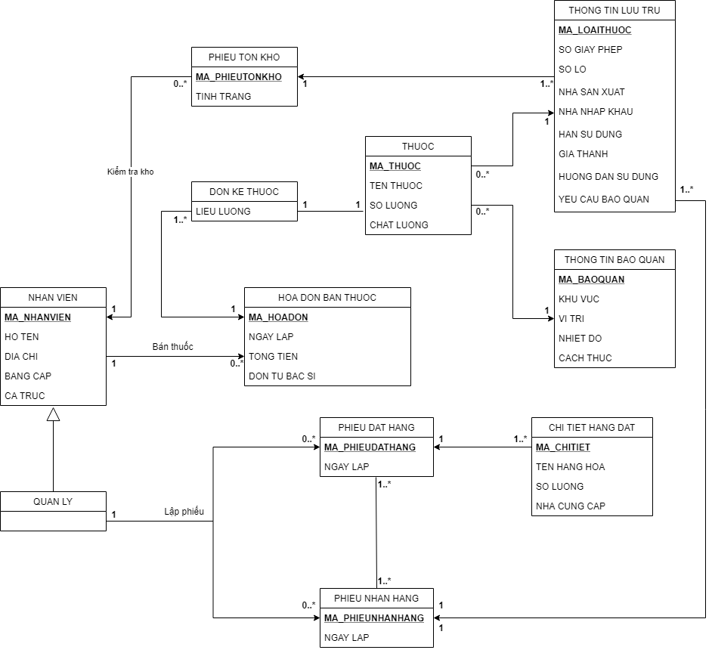

1.2 Danh sách các lớp đối tượng và quan hệ

|  |  |  |  |
| --- | --- | --- | --- |
| STT | Tên lớp/quan hệ | Loại | Ý nghĩa/Ghi chú |
| 1 | NHAN VIEN | Người dùng | Lưu trữ thông tin nhân viên |
| 2 | QUAN LY | Người dùng | Kế thừa từ nhân viên có thêm quyền chức năng |
| 3 | PHIEU TON KHO | Chức năng | Lưu trữ thông tin tồn kho |
| 4 | DON KE THUOC | Chức năng | Dùng để ghi nhận các thuốc được kê trong đơn bán cho khách |
| 5 | THUOC | Chức năng | Lưu trữ thông tin cơ bản từng thuốc của mỗi loại thuốc |
| 6 | THONG TIN LUU TRU | Chức năng | Lưu trữ thông tin chuyên môn cũng như nguồn gốc của các loại thuốc |
| 7 | THONG TIN BAO QUAN | Chức năng | Lưu trữ vị trí và phương thức bảo quản ứng với các thuốc |
| 8 | HOA DON BAN THUOC | Chức năng | Biên lai ghi nhận thuốc bán cho khách và tổng tiền thu về |
| 9 | PHIEU DAT HANG | Chức năng | Ghi nhận các thuốc hóa cần đặt |
| 10 | CHI TIET DAT HANG | Chức năng | Chi tiết về các thuốc cần đặt |
| 11 | PHIEU NHAN HANG | Chức năng | Ghi nhận các loại thuốc nhận được từ nhà cung cấp |

**1.3 Mô tả chi tiết từng lớp đối tượng**

**1.3.1 NHAN VIEN**

|  |  |  |  |  |
| --- | --- | --- | --- | --- |
| STT | Tên thuộc tính | Loại | Ràng buộc | Ý nghĩa/ ghi chú |
| 1 | **MA_NHANVIEN** | String | Khóa chính |  |
| 2 | HO TEN | String | X |  |
| 3 | DIA CHI | String | X |  |
| 4 | BANG CAP | String | X |  |
| 5 | CA TRUC | String | X |  |

**1.3.2** **QUAN LY** kế thừa public từ **NHAN VIEN**

**1.3.3 PHIEU TON KHO**

|  |  |  |  |  |
| --- | --- | --- | --- | --- |
| STT | Tên thuộc tính | Loại | Ràng buộc | Ý nghĩa/ ghi chú |
| 1 | **MA_PHIEUTONKHO** | String | Khóa chính |  |
| 2 | TINH TRANG | String | X | Đánh giá lượng thuốc trong kho |

**1.3.4 HOA DON BAN THUOC**

|  |  |  |  |  |
| --- | --- | --- | --- | --- |
| STT | Tên thuộc tính | Loại | Ràng buộc | Ý nghĩa/ ghi chú |
| 1 | **MA_HOADON** | String | Khóa chính |  |
| 2 | NGAY LAP | String | X |  |
| 3 | TONG TIEN | Unsigned Int | X |  |
|  | DON TU BAC SI | String | X | Nếu thuốc bán theo đơn sẽ ghi lại mã đơn thuốc từ bác sĩ còn không theo đơn sẽ là NULL |

**1.3.5 DON KE THUOC**

|  |  |  |  |  |
| --- | --- | --- | --- | --- |
| STT | Tên thuộc tính | Loại | Ràng buộc | Ý nghĩa/ ghi chú |
| 1 | LIEU LUONG | Unsigned Int | X | Lượng thuốc được kê |

1.3.6 THUOC

|  |  |  |  |  |
| --- | --- | --- | --- | --- |
| STT | Tên thuộc tính | Loại | Ràng buộc | Ý nghĩa/ ghi chú |
| 1 | **MA_THUOC** | String | Khóa chính |  |
| 2 | TEN THUOC | String | X |  |
| 3 | SO LUONG | Unsigned Int | X |  |
| 4 | CHAT LUONG | String | X |  |

1.3.7 THONG TIN LUU TRU

|  |  |  |  |  |
| --- | --- | --- | --- | --- |
| STT | Tên thuộc tính | Loại | Ràng buộc | Ý nghĩa/Ghi chú |
| 1 | **MA_LOAITHUOC** | String | Khóa chính |  |
| 2 | SO GIAY PHEP | String | X |  |
| 3 | SO LO | String | X |  |
| 4 | NHA SAN XUAT | String | X |  |
| 5 | HAN SU DUNG | DateTime | X |  |
| 6 | GIA THANH | Unsigned Int | X |  |
| 7 | HUONG DAN SU DUNG | String | X |  |
| 8 | YEU CAU BAO QUAN | String | X |  |

1.3.8 THONG TIN BAO QUAN

|  |  |  |  |  |
| --- | --- | --- | --- | --- |
| STT | Tên thuộc tính | Loại | Ràng buộc | Ý nghĩa/Ghi chú |
| 1 | **MA_BAOQUAN** | String | Khóa chính |  |
| 2 | KHU VUC | String | X |  |
| 3 | VI TRI | Unsigned Int | X |  |
| 4 | NHIET DO | Unsigned Int | X |  |
| 5 | CACH THUC | String | X |  |

1.3.9 PHIEU DAT HANG

|  |  |  |  |  |
| --- | --- | --- | --- | --- |
| STT | Tên thuộc tính | Loại | Ràng buộc | Ý nghĩa/Ghi chú |
| 1 | **MA_PHIEUDATHANG** | String | Khóa chính |  |
| 2 | NGAY LAP | DateTime | X |  |

1.3.10 CHI TIET DAT HANG

|  |  |  |  |  |
| --- | --- | --- | --- | --- |
| STT | Tên thuộc tính | Loại | Ràng buộc | Ý nghĩa/ghi chú |
| 1 | **MA_CHITIET** | String | Khóa chính |  |
| 2 | TEN HANG HOA | String | X |  |
| 3 | SO LUONG | Unsigned Int | X |  |
| 4 | NHA CUNG CAP | string | X |  |

1.3.11 PHIEU NHAN HANG

|  |  |  |  |  |
| --- | --- | --- | --- | --- |
| STT | Tên thuộc tính | Loại | Ràng buộc | Ý nghĩa/Ghi chú |
| 1 | **MA_PHIEUNHANHANG** | String | Khóa chính |  |
| 2 | NGAY LAP | DateTime | X |  |